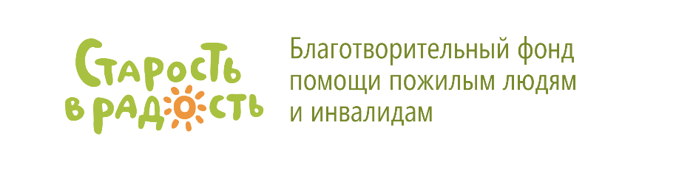
www.starikam.org
127006, город Москва,
улица Садовая-Триумфальная, д. 4-10
ОКПО/ОГРН 37197463/1117799022516
ИНН/КПП 7710479486/771001001
Учебно-методический центр
Дополнительная профессиональная программа
повышения квалификации
«Обучение основам преподавания методики определения потребности в уходе»
Категория слушателей: | специалисты по социальной работе, психологи и психологи в социальной сфере, иные специалисты организаций социального обслуживания и органов социальной защиты населения, имеющие личный опыт применения методики определения нуждаемости в долговременном уходе в рамках СДУ.
Объем программы: | 48 часов.
Форма обучения: | очно-заочная с применением электронного обучения и дистанционных образовательных технологий.
Длительность обучения: | 4 недели; с 16.05.2022 по 16.06.2022.
Стоимость обучения: | оплачивает обучение БФ «Старость в радость».
Цель программы: | повышение квалификации специалистов по социальной работе, психологов и психологов в социальной сфере, иных специалистов организаций социального обслуживания и органов социальной защиты населения в вопросах методики определения нуждаемости в долговременном уходе и обучения основам методики определения нуждаемости в долговременном уходе.
Содержание программы: | Модуль 1. Система долговременного ухода. Категории граждан, нуждающихся в посторонней помощи, их особенности.  Модуль 2. Методика определения потребности в уходе.  Модуль 3. Содержание и технологии преподавания курса «Определение нуждаемости в долговременном уходе».  Модуль 4. Педагогический практикум.
Соответствие требованиям профессионального стандарта: | Профессиональный стандарт «Специалист по социальной работе», утвержденный приказом Министерства труда и социальной защиты Российской Федерации от 18 июня 2020 года № 351н;  - Профессиональный стандарт «Специалист по реабилитационной работе в социальной сфере», утвержденный приказом Министерства труда и социальной защиты Российской Федерации от 18 июня 2020г. № 352н;  - Профессиональный стандарт «Психолог в социальной сфере», утвержденный приказом Министерства труда и социальной защиты Российской Федерации от 18 ноября 2013г. №682н.
Выдаваемые документы: | удостоверение о повышении квалификации установленного образца
Запись на программу: | www.starikam.org

